**Отчёт по лабораторной работе №1**

Выполнил студент группы ИВТ(ВМК)-17-2:

Ковалёв Владимир Сергеевич

Вариант 16

**Цель лабораторной работы**

Описание предметной области:

Вы работаете в коммерческой службе телефонной компании. Компания предоставляет абонентам телефонные линии для междугородних переговоров. Вашей задачей является отслеживание стоимости междугородних телефонных переговоров. Абонентами компании являются юридические лица, имеющие телефонную точку, ИНН, расчетный счет в банке. Стоимость переговоров зависит от города, в который осуществляется звонок, и времени суток (день, ночь). Каждый звонок абонента автоматически фиксируется в базе данных. При этом запоминаются город, дата, длительность разговора и время суток.

Развитие постановки задачи:

Фирма вводит гибкую систему скидок. Так, стоимость минуты теперь уменьшается в зависимости от длительности разговора. Размер скидки для каждого города разный.

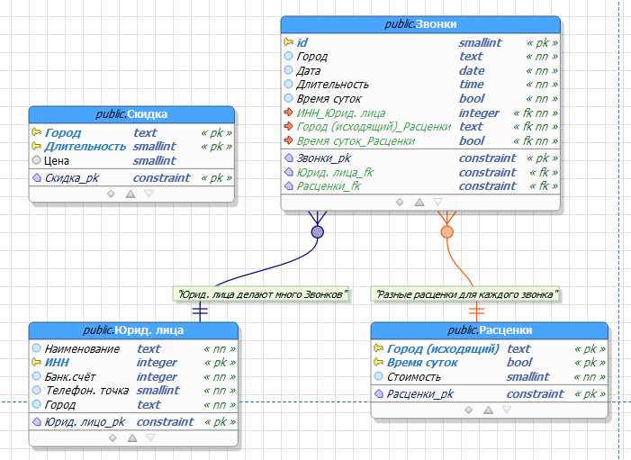**Ход работы**

Рисунок 1. Диаграмма «сущность-связь»

Описание сущностей:

1. Объект «Юридические лица»:
   * Наименование юридического лица;
   * ИНН – является первичным (уникальным) ключом;
   * Банковский счёт;
   * Номер телефонной точки;
   * Город, в котором зарегистрировано юридическое лицо.
2. Объект «Скидка»:
   * Город – является первичным (уникальным) ключом, так как «…размер скидки для каждого города разный»;
   * Длительность звонка – является первичным (уникальным) ключом, так как «…стоимость зависит от длительности разговора»;
   * Цена скидки.
3. Объект «Расценки»:
   * Город исходящего звонка - является первичным (уникальным) ключом;
   * Время суток, в которое был совершён звонок - является первичным; (уникальным) ключом;
   * Стоимость звонка.
4. Объект «Звонки»:
   * Уникальный идентификатор – является первичным (уникальным) ключом;
   * Город, в который совершается звонок;
   * Дата совершения звонка;
   * Длительность звонка;
   * Время суток, в которое был совершён звонок.

Описание связей:

1. Юридические лица могут совершать множество звонков, при этом необходимо наличие этого лица. Юридическое лицо может быть в базе данных и не совершать звонков. Связь – один ко многим;
2. Для каждого звонка есть разные расценки. Для расчёта расценки нужна информация о звонке. Расценки могут быть в базе данных и не быть связаны с объектами «Звонки». Связь – один ко многим;
3. Объект «Скидки» неявно связан с объектом «Расценки» через отдельный атрибут «город». Но так как описание отдельного объекта «Город» не входит в описание предметной области, то получение и изменение объектов «Скидки» и «Расценки» должно происходить через вышеуказанный атрибут.

В результате создания связей к объекту «Звонки», у последнего появляются следующие ключи:

1. Через функциональный ключ «ИНН_Юрид. лица» можно получить информацию о юридическом лице;
2. Через функциональные ключи «Город (исходящий)_Расценки» и «Время суток_Расценки» можно получить информацию о расценках.

Для вычисления скидки нужна информация о городе и длительности звонка через соответствующие атрибуты в объекте «Звонки». Для заполнения расценок нужна информация о городе из вышеупомянутого объекта. В конце составления расценки к атрибуту «Стоимость» необходимо вычесть цену скидки из атрибута «Цена» объекта «Скидка».

Порядок заполнения информации в базу данных:

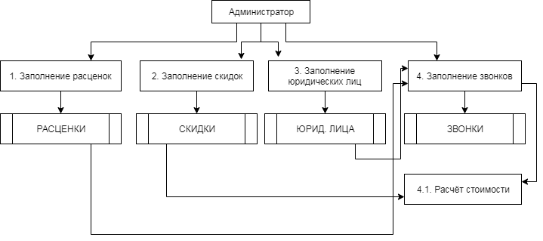

Рисунок 2. Схема заполнения БД